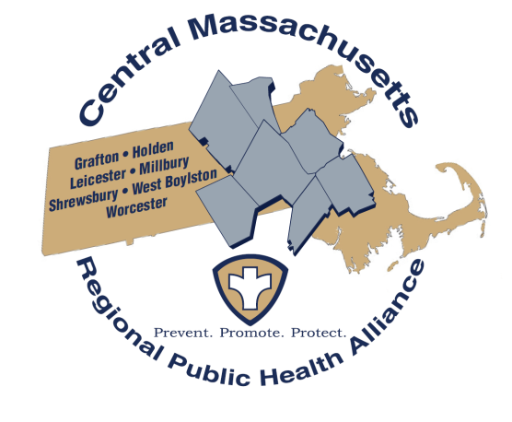

انشاء نموذج اقليمي أفضل وشامل للخدمات، لتحسين الصحة العامة

ما هو اتحاد وسط ماساتشوستس الاقليمي للصحة العامة (CMRPHA)؟
اتحاد وسط ماساتشوستس الاقليمي للصحة العامة هو ائتلاف لستة بلديات (بلدات هولدن، وليستر، وميلبوري، وشروزبوري، ووست بويلستن، ومدينة وستر) تتعاون مع بعضها البعض لإنشاء ودعم مقاطعة اقليمية للصحة العامة صالحة وفعالة وذات تكلفة معقولة. توفر المقاطعة الصحية الاقليمية مجموعة شاملة من الخدمات للبلديات الشريكة من خلال منظمة واحدة تديرها مديرية الصحة العامة لمدينة وستر. ولدت فكرة الاتحاد بسبب التباين الكبير بين الحجم، والموارد المتوفرة، وانواع الموارد التي تقدمها كل من البلديات.

- انشاء سبيل لتوفير الاستمرارية
- تحسين الفعالية التنظيمية
- التعبئة لنهج منسّق من قبل المجتمع المحلي
- اتخاذ القرارات التي تعتمد وتستند الى البيانات والادلة
- تحقيق الاعتماد الاختياري

الاهداف الاساسية

لماذا نقوم باستقصاء إقليمي عن صحة الشباب؟
كجزء من هذا المجهود، يتم القيام باستقصاء شامل للسلوكيات الصحية للشباب في سنة 2019، بقيادة مديرية الصحة العامة لمدينة وستر. يتضمن الاستقصاء الاقليمي لصحة الشباب اسئلة تخولنا اتخاذ قرارات تعتمد وتستند الى البيانات والادلة حول الحاجات ونقاط القوة الصحية لدى الشباب في مجتمعات اتحاد وسط ماساتشوستس الاقليمي للصحة العامة. سيتم استخدام المعلومات التي يتم جمعها لتحديد المجالات ذات الاولوية في العمل المستقبلي على تحسين الصحة في مجتمعات اتحاد وسط ماساتشوستس الاقليمي للصحة العامة. يتضمن الاستقصاء اسئلة حول التغذية، والنشاطات الجسدية، والأنشطة الجنسية، والاصابات، والعنف، والتنمّر (البلطجة)، والتبغ، والكحول، واستخدام انواع اخرى من المخدرات.

تشارك مدرستنا في هذا الاستقصاء الاقليمي لصحة الشباب. هذا الاستقصاء هو برعاية مديرية الصحة العامة لمدينة وستر. سوف يطرح هذا الاستقصاء اسئلة حول السلوكيات الصحية للتلاميذ في في الصفوف من التاسع حتى الثاني عشر. سوف يطرح هذا الاستقصاء اسئلة حول التغذية، والنشاطات الجسدية، والاصابات، والعنف، والتنمّر (البلطجة)، والتبغ، والكحول، واستخدام انواع اخرى من المخدرات.
سيتم الطلب من التلاميذ انجاز الاستقصاء يوم فبراير 2022. يتطلب الاستقصاء حوالي 45 دقيقة لإنجازه من قبل التلاميذ.

سيسبب انجاز هذا الاستقصاء الخطي القليل من المجازفة لطفلكم، او لن يسبب له بأية مجازفة. المجازفة المحتملة الوحيدة هي ان بعض التلاميذ قد يجد بعضا من الاسئلة حسّاسة. تم تصميم الاستقصاء ليحافظ على خصوصية طفلكم. لن يكتب التلاميذ اسمهم على الاستقصاء. بالإضافة الى ذلك، لن يتم ذكر أي تلميذ او مدرسة بالاسم في أي تقرير عن النتائج. لن يحصل طفلكم على أي فائدة في الوقت الحاضر لمشاركته في الاستقصاء. سوف تساعد نتائج هذا الاستقصاء طفلكم واطفال آخرون في المستقبل. نتمنى ان يشارك جميع الاطفال في هذا الاستقصاء، لكن المشاركة طوعية. لن يتم اتخاذ أي اجراء ضد المدرسة او ضدكم او ضد طفلكم في حال لم يشارك في الاستقصاء. بإمكان التلاميذ تجاهل أي سؤال لا يرغبون الاجابة عليه. بالإضافة الى ذلك، بإمكان التلاميذ التوقف عن متابعة الاستقصاء في أي وقت من دون أي عقوبة. في حال ترغبون الاضطلاع على الاستقصاء، توجد نسخة عنه في مكتب مدير المدرسة.

يرجى قراءة الفقرة ادناه ووضع اشارة فقط في حال لا ترغبون ان يشارك طفلكم في الاستقصاء. إذا وضعتم اشارة في المربع "لا" ادناه، يرجى التوقيع على هذه الاستمارة وأعادتها الى المدرسة في وقت لا يتعدى الثلاثة أيام. يرجى الاضطلاع على الوجه الاخر لهذه الاستمارة للحصول على معلومات إضافية عن الاستقصاء. في حال ليس بإمكان مدرستكم الإجابة على اسئلتكم التي تتعلق بالاستقصاء، يرجى الاتصال بنيكي نيكسون، عالمة الأوبئة Epidemiologist)) على الرقم 508-799-8532. شكرا لكم.

اسم التلميذ: _______________________________________________ الصف: _________________________

مدرسة التلميذ: __________________________________________________

لقد قرأت هذه الاستمارة وأدرك الغاية من هذا الاستقصاء.
[ ] لا اسمح بمشاركة طفلي في هذا الاستقصاء.
توقيع ولي الامر: _________________________________________ التاريخ: __________________________
رقم الهاتف: ____________________________________________

